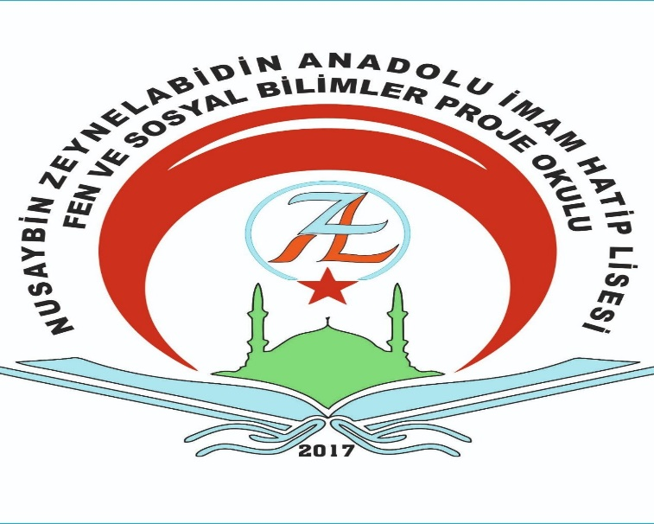
Okulumuz ismini 12. Yüzyılda yaşamış olan ve türbesi Nusaybin İlçemizde bulunan Zeynelabin Hazretlerinden almıştır .
Okulumuz 14 Temmuz 2017 tarihinde açılmış, 2017-2018 Eğitim Öğretim yılına “Fen ve Sosyal Bilimler Anadolu İmam Hatip Lisesi’’ olarak öğrencilerine hizmet vermeye başlamıştır. 2018-2019 Eğitim Öğretim yılıyla birlikte LGS sınavında başarı sıralaması ile Öğrenci almaktadır.
2021 -2022 Eğitim Öğretim Yılında ortaokul öğrencilerini kademeli olarak almaya başlamış olup 5. Sınıftan 12. Sınıfa kadar 8 kademede ders verilmektedir.

